附件6：

**质量工程项目管理网站操作流程**

**一、**进入安徽建筑大学官网，点击右上角“信息门户”，登录后点击“教学项目管理”，直接进入质量工程项目管理网站（如下图）。

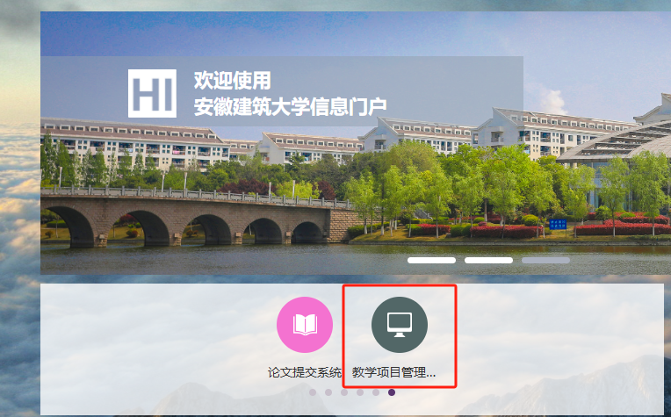

**二、校级质量工程项目上传流程**

**1. 网站界面上方点击教研项目后，点击左边校级项目菜单（如下图）**

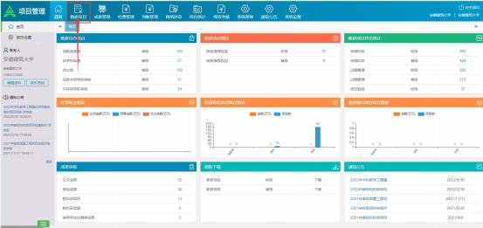

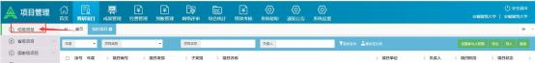

**2.校级项目菜单中点击项目申报如下图**

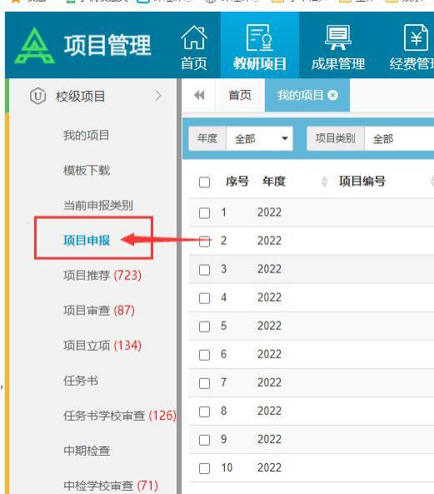

**3.点击网站界面右方申报按钮（如下图）**

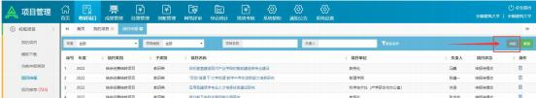

**4. 填报相关必填信息，上传申报书等材料**

**（务必完整、准确填写参与人信息，并按实际情况填报参与工作内容，以免影响年底工作量统计）**

**三、省级质量工程项目上传流程**

**1. 网站界面上方点击教研项目后，点击左边省级项目菜单（如下图）**



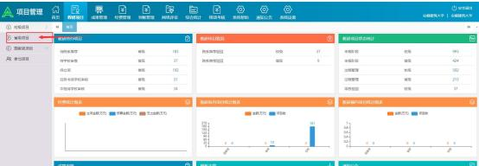

**2. 省级项目菜单中点击项目申报如下图**

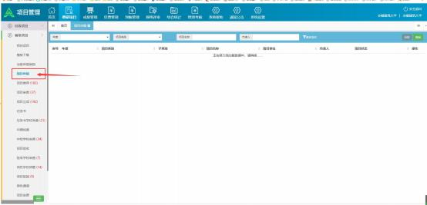

**3. 点击网站界面右方申报按钮（如下图）**



1. **填报相关必填信息，上传申报书等材料**

**（务必完整、准确填写参与人信息，并按实际情况填报参与工作内容，以免影响年底工作量统计）**